
Colegio Nuestro Tiempo - R.B.D.: 14.507-6
Teacher of English Language: Francisca Alvarez P.
Profesor de Artes Musicales: Cristóbal Baeza
Guía de trabajo N°18
Idioma extranjero: Inglés y Artes Musicales
Cuarto Básico
Semana 18

Name: ____________________________________________________________ Date: August 3rd, 2020
Total score: 28 points Score: ____________

Objective | To reinforce and apply vocabulary from Unit 2: The city, means of transportation and occupations

What we should know until now? ¿Qué deberíamos conocer hasta ahora?
I. Prepositions of place.
IN | ON | UNDER | BEHIND | IN FRONT OF | NEXT TO | BETWEEN

II. Means of transportation.
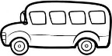 | 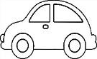 | 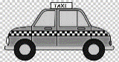 | 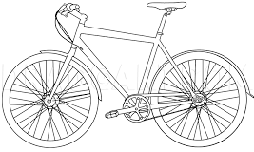
Bus | Car | Taxi | Bicycle

III. Places around town.
Bus stop | Hospital | Police station | Supermarket | Square | Fire station | School
Parada de bus | Hospital | Estación de policía | Supermercado | Plaza | Estación de bomberos | Escuela

IV. Traffic signs
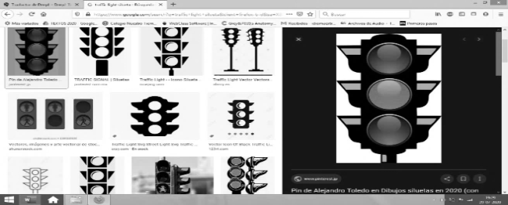 | 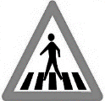 |  |  |  | 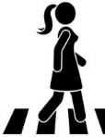 | 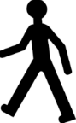 | 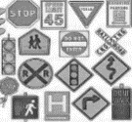 | 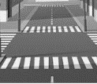 | 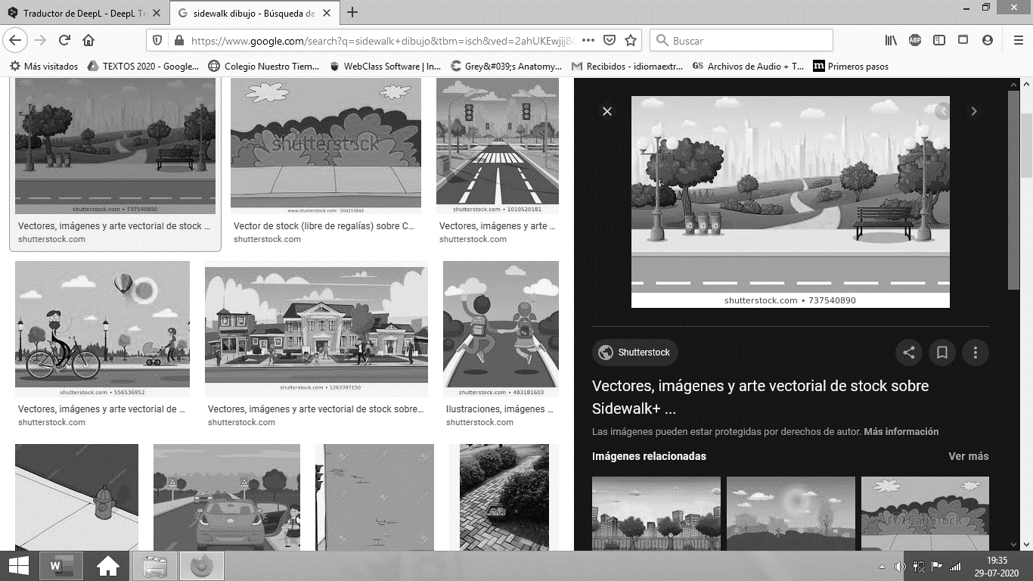
Traffic light | Pedestrian crossing | Turn right | Go straight | Turn left | Cross the street | Peddler | Traffic signs | Street | Sidewalk

Una vez realizada la guía, Encierra la cara que más se parezca a tu desempeño en la unidad 2. (3 pts)
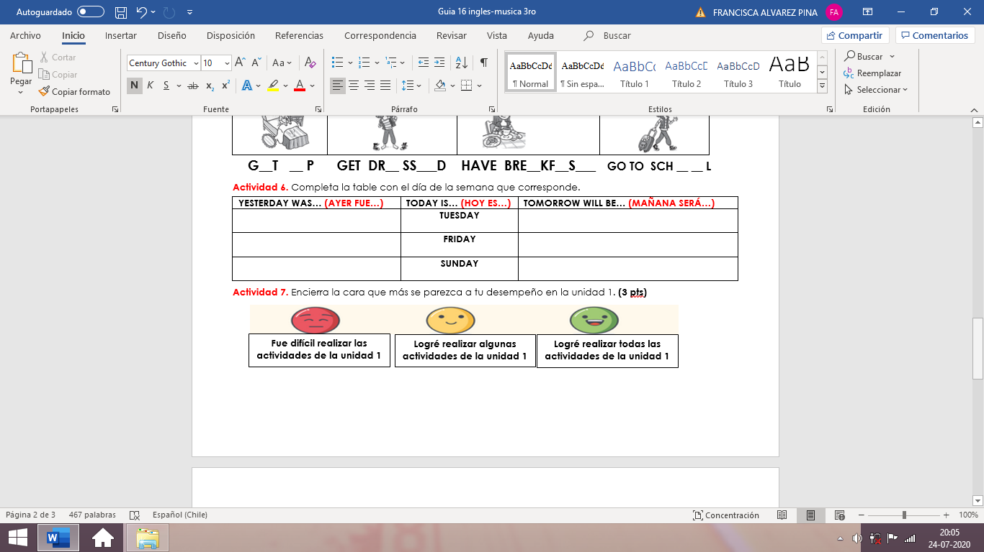

Logré realizar todas
Actividades de la unidad 2
Logré realizar algunas de las
Actividades de la unidad 2
Fue difícil realizar las
Actividades de la unidad 2

Actividad 1. Mira las imágenes y escribe la Actividad 2. Dibuja los medios de transportes
preposición correcta (8 pts) (3 pts)

A)

B)

C)

D)

E)

F)

G)

H)

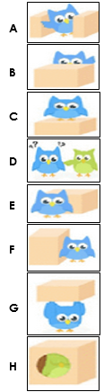
Bus

Bicycle

Taxi

Actividad 3. Une los lugares con su traducción.(7 pts) Actividad 4. Dibuja las señales de tránsito (3 pts)
TURN LEFT
TURN RIGHT
HOSPITAL ESCUELA
POLICE STATION SUPERMERCADO
SCHOOL HOSPITAL
FIRE STATION PLAZA
CROSS THE STREET
BUS STOP ESTACION DE POLICÍA
SUPERMARKET ESTACIÓN DE BOMBEROS
SQUARE PARADA DE BUS

Actividad 5. Mira las imágenes y completa las palabras (4 pts )
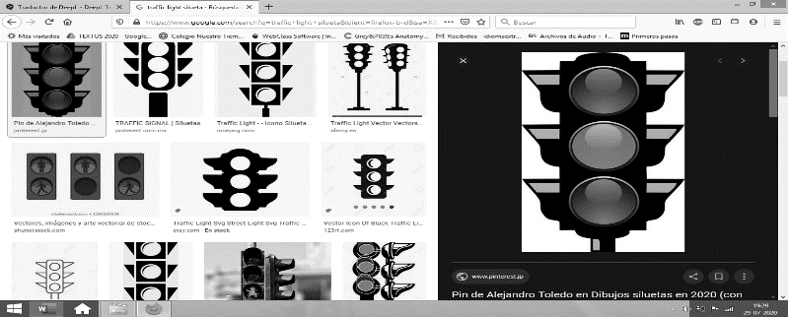

P___DD___E __ ST___ E ____T G__ STR___IGH__ ___IDEW___LK T__A__FIC LI__ HT

Actividad Música

Objetivo: Objetivo: Escuchar música de películas.

Te invito a ver los siguientes videos, que corresponden a una película llama Las Trillizas de Bellevile

Puedes acceder desde los siguientes enlaces:
https://youtu.be/X-KChYBFiB0

https://youtu.be/SHw-THPn5Gs

En el segundo video podemos observar cómo las hermanas utilizan objetos cotidianos para hacer música.

La actividad de esta semana consiste en buscar objetos que pudieran haber interesado a las trillizas para hacer música, puedes enseñarle algún patrón rítmico a algún familiar y grabar un video juntos, haciendo música con objetos cotidianos.

Recuerda!! : En caso de tener dudas o consultas sobre las actividades de alguna guía, no duden en escribir al correo idiomaextranjeroingles.cnt@gmail.com o a crisbamusica@gmail.com . Así mismo, si es posible tomar fotos y/o enviar las guías de trabajo para ser revisadas y entregar retroalimentación de sus trabajos.

